系列幽默小说

《冯·伊格费尔德教授轶事》
Professor Dr Von Igelfeld Series

如果喜欢《围城》，这一定是你的选择！看苏格兰讽刺文学大师亚历山大·麦考尔·史密斯（Alexander McCall Smith）如何妙笔调侃学术界乱象。

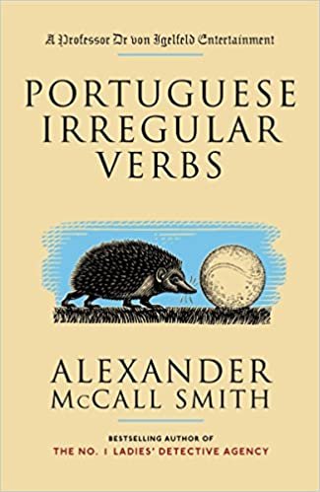
中文书名：《葡萄牙的不规则动词》（1）
英文书名：PORTUGUESE IRREGULAR VERBS (Professor Dr Von Igelfeld Series#1)
作 者：Alexander McCall Smith
出 版 社：Polygon
代理公司：David Higham/ANA/Jackie Huang
页 数：128页
出版时间：2003年3月
代理地区：中国大陆、台湾
类 型：小说

内容简介：

欢迎来到浪漫语言学研究所莫里茨-玛丽亚·冯·伊格费尔德（Moritz-Maria von Igelfeld）教授的罕见疯狂世界。冯·伊格费尔德永无止境地追求着他确信自己应得的尊重，而这种追求往往会把他引入可笑的歧途。

在《葡萄牙的不规则动词》一书中，冯·伊格费尔德教授学会了打网球，他强迫自己的一位同事参加决斗，结果鼻子被咬破了。他还到爱尔兰进行了一次实地考察，在那里，他了解了古老的爱尔兰语的丰富世界，并陷入了一场令人心痛的恋情——他迷恋上了一个危险的牙医。随着故事的展开，他还经历了两次不行的意大利之旅，第一次只是有些不舒服，第二次则危机重重。

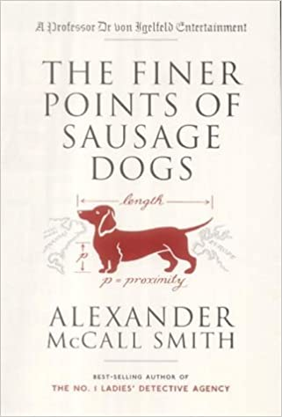
中文书名：《香肠热狗的精妙之处》（2）
英文书名：THE FINER POINTS OF SAUSAGE DOGS (Professor Dr Von Igelfeld Series#2)
作 者：Alexander McCall Smith
出 版 社：Polygon
代理公司：David Higham/ANA/Jackie Huang
页 数：144页
出版时间：2003年6月
代理地区：中国大陆、台湾
类 型：小说

内容简介：

“冯·伊格费尔德教授轶事系列”（The Professor Dr. von Igelfeld Entertainment series）巧妙地讽刺了学术界，记录了可爱而笨拙的莫里茨-玛丽亚·冯·伊格费尔德教授和他在德国浪漫语言学研究所（Institute of Romantic Philology）长期受苦的同事们的滑稽不幸遭遇。

那些喜爱第一女子侦探社的主人公——可爱的拉莫茨韦（Ramotswe）的读者们，现在有新理由来热烈拥抱亚历山大·麦考尔·史密斯的这三部轻快喜剧小说的主人公了。欢迎来到浪漫语言学研究所莫里茨-玛丽亚·冯·伊格费尔德（Moritz-Maria von Igelfeld）教授的罕见疯狂世界。冯·伊格费尔德永无止境地追求着他确信自己应得的尊重，而这种追求往往会把他引入可笑的歧途。

在《香肠热狗的精妙之处》一书中，冯·伊格费尔德教授被误认为是个兽医，为了不因这起误解而产生尴尬，他开始无证行兽医。最后，他给朋友的腊肠做了手术，结果造成了戏剧性的不幸后果。他还为了帮一个高级教士运送圣物而搭乘了一艘地中海邮轮，并遭受一群想要结婚的寡妇的热烈追求。

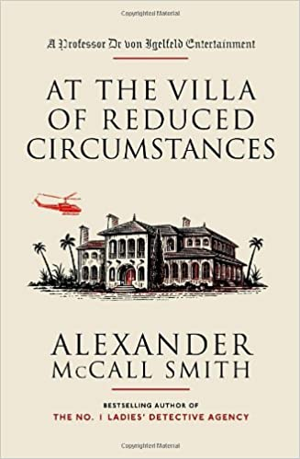
中文书名：《在境况窘迫的别墅里》（3）
英文书名：AT THE VILLA OF REDUCED CIRCUMSTANCES (Professor Dr Von Igelfeld Series#3)
作 者：Alexander McCall Smith
出 版 社：Polygon An Imprint of Birlinn Limited
代理公司：David Higham/ANA/Jackie Huang
页 数：144页
出版时间：2003年8月
代理地区：中国大陆、台湾
类 型：小说

- 2004年英国图书奖（British Book Awards）年度作家奖得主
- 2004年图书馆奖CWA匕首奖（CWA Dagger in the Library Award）得主

内容简介：

在“葡萄牙不规则动词三部曲”（Portuguese Irregular Verbs trilogy）的第三部小说中，冯·伊格费尔德作为剑桥大学（Cambridge）的访问学者，经历了学术阴谋的折磨，又在哥伦比亚的一次插曲颇多的冒险中遭遇了命运之箭的袭击。

在旅行的间隙，冯·伊格费尔德回到了他心爱的雷根斯堡，却愕然发现他的同事们在他不在的期间一直在不务正业。

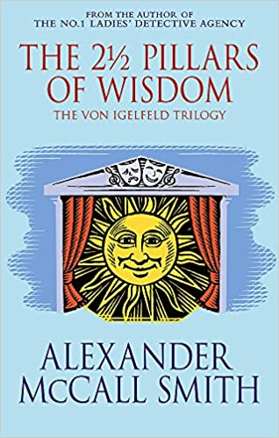
中文书名：《21/2的智慧之柱》（4）
英文书名：THE 21/2 PILLARS OF WISDOM (Professor Dr Von Igelfeld Series#4)
作 者：Alexander McCall Smith
出 版 社：Abacus
代理公司：David Higham/ANA/Jackie Huang
页 数：144页
出版时间：2004年8月
代理地区：中国大陆、台湾
类 型：小说

内容简介：

畅销系列小说“第一女子侦探社”（The No. 1 Ladies' Detective Agency）的作者亚历山大·麦考尔·史密斯（Alexander McCall Smith）转头开始写起了幽默小说。喜剧天才创造出令人欣喜的作品。在莫里茨-玛丽亚·冯·伊格费尔德教授不自然高大形象之外，我们有幸得见另一位令人难忘的人物，他的漫不经心融合了弗雷西尔·克雷恩（Frasier Crane）的浮夸和克鲁索探员（Inspecteur Clouseau）的倒霉。

冯·伊格费尔德教授生活在雷根斯堡浪漫语言研究所的高雅世界里，他与同样高大、同样可笑的同事弗洛里安努斯·普林斯尔（Florianus Prinzel）和德特勒夫·阿玛迪斯·昂特霍尔泽（Detlev Amadeus Unterholzer）教授都生活在这个世界里。他们的奇异冒险经历被分为三部分，分别是——《葡萄牙的不规则动词》（Portuguese Irregular Verbs）、《香肠热狗的精妙之处》（The Finer Points of Sausage Dogs）和《在境况窘迫的别墅里》（At the Villa of Reduced Circumstances）。

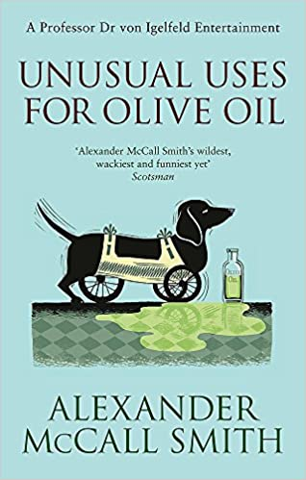
中文书名：《橄榄油的特殊用途》（5）
英文书名：UNUSUAL USES FOR OLIVE OIL (Professor Dr Von Igelfeld Series#5)
作 者：Alexander McCall Smith
出 版 社：Abacus
代理公司：David Higham/ANA/Jackie Huang
页 数：256页
出版时间：2011年6月
代理地区：中国大陆、台湾
类 型：小说

内容简介：

生活是如此的不公平，它给莫里茨-玛丽亚·冯·伊格费尔德教授带来了很多麻烦。冯·伊格费尔德教授是《葡萄牙的不规则动词》的作者，也是位于巴伐利亚州雷根斯堡的浪漫语言研究所的中流砥柱。德特勒夫·阿玛迪斯·昂特霍尔泽（Detlev Amadeus Unterholzer）（他养了一只独腿腊肠犬）是他的竞争对手；图书管理员赫尔·胡贝尔（Herr Hube）总喜欢没完没了的唠叨；他的同事则因他尚未婚配而态度傲慢。但是，当他的朋友奥菲莉亚·普林泽尔（Ophelia Prinzel）承担起红娘的责任，给他介绍了一位拥有自己的城堡的快乐女继承人时，教授真正的价值似乎就要得到承认了。冯·伊格费尔德教授令人发狂、愚蠢笨拙，又非常有趣，他是一个奇妙的喜剧灵感产物。

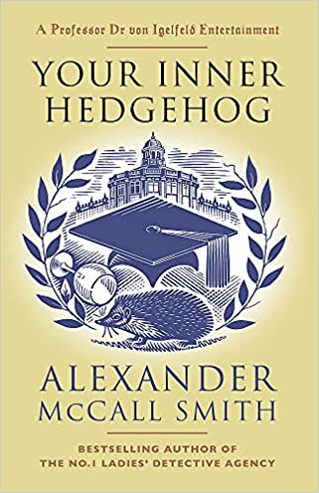
中文书名：《你内心的刺猬》（6）
英文书名：YOUR INNER HEDGEHOG (Professor Dr Von Igelfeld Series#6)
作 者：Alexander McCall Smith
出 版 社：Little, Brown
代理公司：David Higham/ANA/Jackie Huang
页 数：224页
出版时间：2021年2月
代理地区：中国大陆、台湾
类 型：小说

内容简介：

在有趣又滑稽的“冯·伊格费尔德教授轶事系列”的最新小说中，我们无可救药的主人公被迫面对傲慢的图书管理员、大学校长和一场极有可能发生的恶意收购，他得不得同时面对并战胜这一切。

雷根斯堡大学浪漫语言学研究所的莫里茨-玛丽亚·冯·伊格费尔德教授和他的同事们为他们对学术的坚定承诺而自豪。他们知道保护学术艺术的文明研究方式是他们的职责。所以，当一个新的副图书馆员希尔达·施莱伯·齐格勒（Hilda Schreiber-Ziegler）博士可能拖垮他们极具包容性的进步道路时，他们决心要阻止她获得奖学金，即使这意味着要求冯·伊格费尔德教授做出崇高的牺牲，竞选研究所所长。唉，政治从来都不是一件容易的事，为了更好地向前迈进，冯·伊格费尔德将被要求到牛津大学进行访问，培养一位相当有才华的年轻美国学者的注意力。尽管如此，冯·伊格费尔德始终听从职责的号角，尤其是在他拥有一间更大的办公室之后更是如此。

作者介绍：

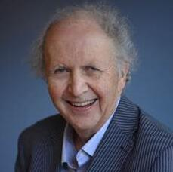
亚历山大·麦考尔·史密斯（Alexander McCall Smith）是世界上最具知名度、最受欢迎的作家之一。他的职业生涯非常多样化：他先是从事了多年医疗法的教授，在英国和外国的大学任教。后来，他的“第一女子侦探社”系列小说（The No. 1 Ladies’ Detective Agency series）大获成功，销量超过2000万册，于是，他开始致力于小说创作，他创作的各个系列的书籍都被翻译为多种语言，是世界各地出版并成为畅销书。这些小说包括“苏格兰街44号”系列小说（44 Scotland Street novels）——首次以连载小说的形式，在《苏格兰人》上发表、伊莎贝尔·达尔豪斯系列（Isabel Dalhousie novels）、“冯·伊格菲尔德系列”（Von Igelfeld series）和“灯芯绒豪宅系列”（Corduroy Mansions series）——它最初是一部愉快（却不乏写作挑战性）的跨媒体系列，作者在每日电讯报媒体集团的网站上发表这些作品。这个系列获得了两个主要的跨媒体奖项——2009年在线出版商协会数字出版奖（Association of Online Publishers Digital Publishing Award）的跨媒体项目奖和新媒体时代奖（New Media Age award）。

亚历山大·麦考尔·史密斯的第一部小说《白色的河马》（The White Hippo） 是一部童书，由Hamish Hamilton出版社于1980年出版。但是，直到亚历山大出版了他大获成功的“第一女子侦探社”系列小说，他才成为一名家喻户晓的作家。这个系列现在单是英语版本就已经销量超过2000万册，自从这些书出版以后，他就开始从事全职写作。

他的各个小说系列已被翻译成46种语言，在世界各地成为畅销书。其中包括广受欢迎的“苏格兰街44号”系列小说（44 Scotland Street novels），这是他的一个连载小说，最早发表在《苏格兰人》（Scotsman）报纸上，它也成为世界上连载时间最长的连载小说；还包括“伊莎贝尔·达尔豪斯系列”（Isabel Dalhousie novels）和“冯·伊格菲尔德系列”（the von Igelfeld series）。他还是“灯芯绒豪宅系列”（Corduroy Mansions series）的作者，该系列最初是为《每日电讯报》的网站撰写的一部引人入胜的跨媒体连载小说。最近，他推出了以瑞典为背景的北欧小说“乌尔夫·瓦格系列”（Ulf Varg series）。

除了这些系列小说，亚历山大还撰写了不少单本小说，其中包括《优秀飞行员彼得·伍德豪斯》（The Good Pilot Peter Woodhouse）、《我的意大利推土机》（My Italian Bulldozer）、《法国第二差的餐厅》（The Second Worst Restaurant in France）、《法蒂·奥莱利的晚餐派对》（Fatty O’Leary’s Dinner Party）、《这些都是我的爱》（Chance Developments）和《钢琴与鲜花》（Pianos and Flowers）。他更早的单本小说作品还有《火车与情人：一场心的旅行》（Trains and Lovers: A Heart’s Journey）、《永恒女孩》（The Forever Girl）、《拯救世界的“拉”式音乐》（La’s Orchestra Saves the World）和《爱玛》（Emma）——一部对简·奥斯汀经典小说的改写。他还是多部非虚构图书的作者，其中较新的一些书籍有《美：亚历山大·麦考尔·史密斯的爱丁堡》（A Work of Beauty: Alexander McCall Smith’s Edinburgh）和《W.H.奥登能为你做什么》（What W.H. Auden Can Do For You）。亚历山大最近还写了一个新的儿童书系列——“托博莫里的学校船”（The School Ship Tobermory）。这使他创作的儿童读物的册数超过了三十册。

亚历山大凭借其作品，获得了众多奖项，并荣获来自欧洲和北美大学的12个荣誉博士头衔。2007年，他因为文学提供的服务获得了大英帝国勋章（CBE），2011年，他因通过文学服务该国家，被博茨瓦纳总统授予了荣誉。他于2015年荣获波灵格大众伍德豪斯奖（Bollinger Everyman Wodehouse Prize）漫画奖，并在2017年荣获美国国家艺术俱乐部（The National Arts Club）文学成就荣誉勋章（Medal of Honor for Achievement in Literature）。2020年，他获得了英国《金融时报》周末牛津文学节（FT Weekend Oxford Literary Festival）的荣誉研究员称号。

麦考尔·史密斯的原创、坦诚、幽默的系列小说总能给人带来神奇的阅读体验，从瑞典的敏感犯罪科，到“第一女子侦探社”的博茨瓦纳，也不要忘记位于爱丁堡苏格兰街44号的公寓，或者雷根斯堡大学，现在我们比以往任何时候都更想沉浸在他创造的世界里。我们希望你也和我们一样，喜欢作者创作的这些最新作品！

欢迎访问作者的推特和网站，获取更多信息：
Twitter @McCallSmith and his website is alexandermccallsmith.co.uk.

谢谢您的阅读！
请将回馈信息发至：黄家坤（Jackie Huang）
安德鲁﹒纳伯格联合国际有限公司北京代表处
北京市海淀区中关村大街甲59号中国人民大学文化大厦1705室, 邮编：100872
电话：010-82504106
传真：010-82504200
Email: JHuang@nurnberg.com.cn
网址：www.nurnberg.com.cn
微博：http://weibo.com/nurnberg
豆瓣小站：http://site.douban.com/110577/
微信订阅号：ANABJ2002

